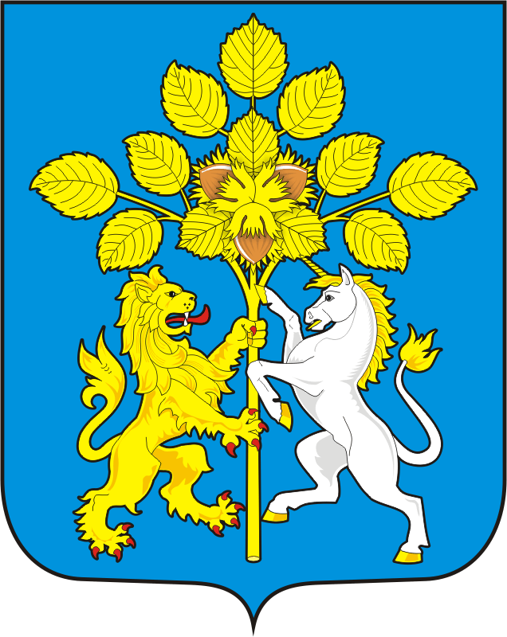

АДМИНИСТРАЦИЯ СПАССКОГО СЕЛЬСОВЕТА САРАКТАШСКОГО РАЙОНА ОРЕНБУРГСКОЙ ОБЛАСТИ

П О С Т А Н О В Л Е Н И Е
_________________________________________________________________________________________________________
15.07.2024 с. Спасское № 56-п

Об утверждении отчета об исполнении местного бюджета
за 1 полугодие 2024 год

В соответствии с пунктом 5 статьи 264.2 Бюджетного кодекса Российской Федерации и статьёй 26 Положения о бюджетном процессе в муниципальном образовании Спасский сельсовет Саракташского района Оренбургской области, утвержденном решением Совета Депутатов Спасского сельсовета от 11 июня 2024 года №131
1. Утвердить отчет об исполнении местного бюджета за 1 полугодие2024 года по доходам в сумме 3 552750,49рублей, по расходам в сумме 3 755010,87 рублей, с превышением расходов над доходами(дефицит) в сумме 202260,38 рублейс показателями:
по доходам местного бюджета по кодам классификации доходов бюджетов согласно приложению 1;
по расходам местного бюджета по разделам, подразделам классификации расходов бюджетов согласно приложению 2;
по источникам финансирования дефицита местного бюджета по группам, подгруппам классификации источников финансирования дефицита бюджетов и группам классификации операций сектора государственного управления согласно приложению 3;
2. Специалисту 1 категории муниципального образования Спасский сельсовет Демидовой Ж.Н. направить отчётоб исполнении местного бюджета за 1 полугодие2024 год в Совет Депутатов Спасского сельсовета и контрольно-счётный орган «Счетная палата» муниципального образования Саракташский район.
3. Обнародовать настоящее постановление и разместить на официальном сайте Администрации Спасского сельсовета в сети Интернет .
4. Контроль за исполнением данного постановления оставляю за собой.
5. Настоящее постановление вступает в силу со дня его подписания.

Глава администрации
сельсовета А.М. Губанков

Разослано: администрации района, прокуратуру района, в дело

